Тренировочная неделя с 15 по 21 августа.

Пн 15.08
- 50 мин восстановительная тренировка
Всего: 50 мин

Вт 16.08
- 5 мин легкий бег до 70% ЧСС_{max} (+/-1км)
- 20 мин специально беговые упр + ускорения + динамический стретчинг + рывки.
- 15 мин ОФП (сила, профилактика травматизма)
- Высокая интенсивность:
1-я серия:
30 сек бег на 90% ЧСС_{max}, 30 сек трусцой. 10 повторений

2 мин отдыха

2-я серия:
30 сек бег на 90% ЧСС_{max}, 30 сек трусцой. 10 повторений
- 5 мин заминка
- 10 мин статический стретчинг
Всего: 74 мин

Ср 17.08 Отдых

Чт 18.08
- 5 мин легкий бег до 70% ЧСС_{max} (+/-1км)
- 20 мин специально беговые упр + ускорения + динамический стретчинг + рывки.
- 15 мин ОФП (сила, профилактика травматизма)
- Скоростная выносливость:
Для главных арбитров:
1-я серия:
Бег вокруг поля, как показано на рисунке. Дистанция темпового бега увеличивается с каждым кругом. В каждой серии по 4 круга.

3 мин отдыха

2-я серия:
Тоже самое, что и 1-я серия, только в обратной последовательности.

3 мин отдыха

3-я серия:
Повторить 1-ю серию
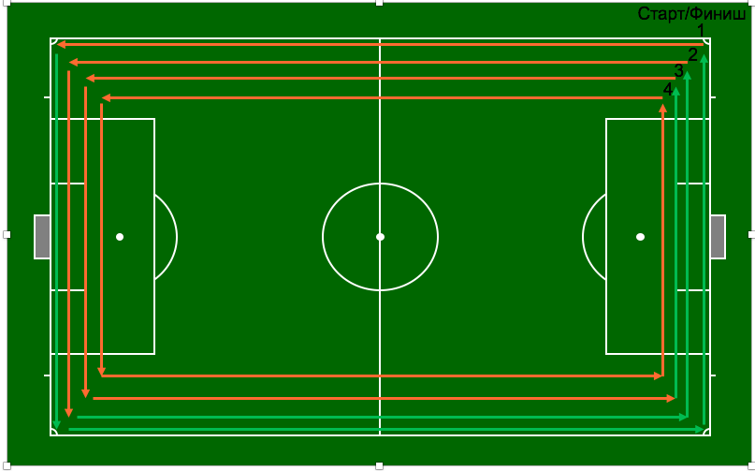

Координация и ловкость:
Для ассистентов:
1-я серия:
80м упражнение на координацию и ловкость, 4 повторения, 1 мин отдыха между повторениями.

3 мин отдыха

2-я серия:
Повторить 1-ю серию

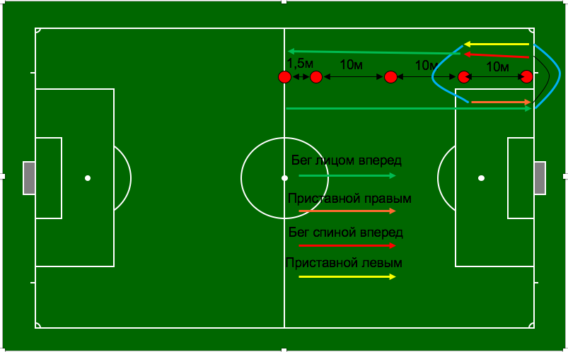

- 10 мин бег средней интенсивности (80% ЧСС_{max})
- 5 мин заминка
- 10 мин статический стретчинг

Всего: 84 мин

Пт 19.08 Отдых

Сб 20.08
- 5 мин легкий бег до 70% ЧСС_{max} (+/-1км)
- 20 мин специально беговые упр + ускорения + динамический стретчинг + рывки.
- Скорость: рывки с 5м динамического старта (высокое бедро, захлест, бег спиной, приставной, ходьба и тд.)
1я серия:
(3*10м/10м шагом назад)-(3*20м/20м шмгом назад)-(3*30м/30м шагом назад)
После каждого рывка спокойно возвращайтесь шагом назад. Используйте мониторы сердечного ритма для контроля за восстановлением. Перед каждым новым стартом пульс должен восстанавливаться до 60-65% ЧСС_{max}

5 мин отдыха

2я серия:
Повторить 1-ю серию, но в обратном порядке.
- 5 мин заминка
- 10 мин статический стретчинг
Всего: 55 мин

Вс 21.08 Судейство матчей.

Если у вас выходные без назначений, используйте свое свободное время для дополнительного восстановления или для работы над слабыми сторонами вашей физической подготовки, например, аэробная выносливость, сила, профилактики травматизма,…

Кроме того, в качестве альтернативы, вы можете также поиграть в бадминтон, футбол, теннис.

Тренировочная неделя с 22 по 28 августа.

Пн 22.08
- 50 мин восстановительная тренировка
Всего: 50 мин
Вт 23.08
- 5 мин легкий бег до 70% ЧСС_{max} (+/-1км)
- 20 мин специально беговые упр + ускорения + динамический стретчинг + рывки.
- 15 мин ОФП (сила, профилактика травматизма)
- Скорость на длинных отрезках:
1-я серия:
8 максимальных рывков по 50м за +/- 7,5сек, 50сек бег трусцой после каждого рывка.

2,5 мин бег трусцой 1 круг вокруг поля, стретчинг

2-я серия:
4 максимальных рывка по 80м за +/- 12сек, 70сек бег трусцой после каждого рывка.

2,5 мин бег трусцой 1 круг вокруг поля, стретчинг

3-я серия:
10 максимальных рывков по 15м за +/- 3сек, 20сек бег трусцой после каждого рывка.

- 5 мин заминка
- 10 мин статический стретчинг
Всего: 71 мин

Ср 24.08 Отдых

Чт 25.08
- 5 мин легкий бег до 70% ЧСС_{max} (+/-1км)
- 20 мин специально беговые упр + ускорения + динамический стретчинг + рывки.
- 15 мин ОФП (сила, профилактика травматизма)
- Скоростная выносливость:
Для главных арбитров:
1-я серия:
6 кругов без остановки:
Приставной правым – 15м
Трусцой – 40м
Бег спиной вперед – 15м
Темповый бег – 100м
Бег спиной вперед – 15м
Трусцой – 40м
Приставной левым – 15м
Ходьба до старта – 60м

4 мин отдыха
2-я серия:
Повторить 1-ю серию

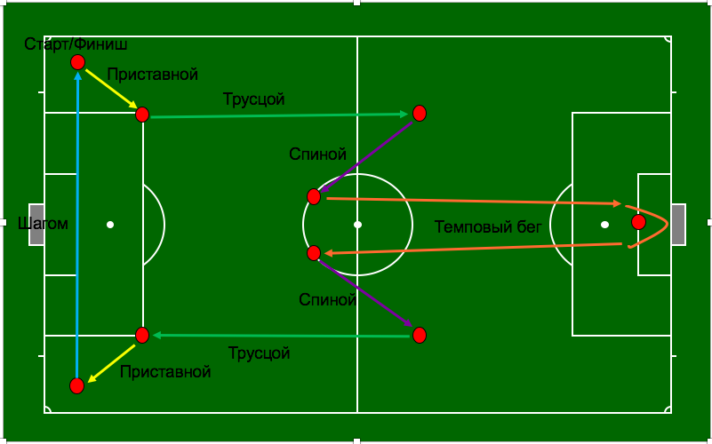

Для ассистентов:
1я серия:
5 кругов без остановки

4 мин отдыха

2я серия:
5 кругов без остановки

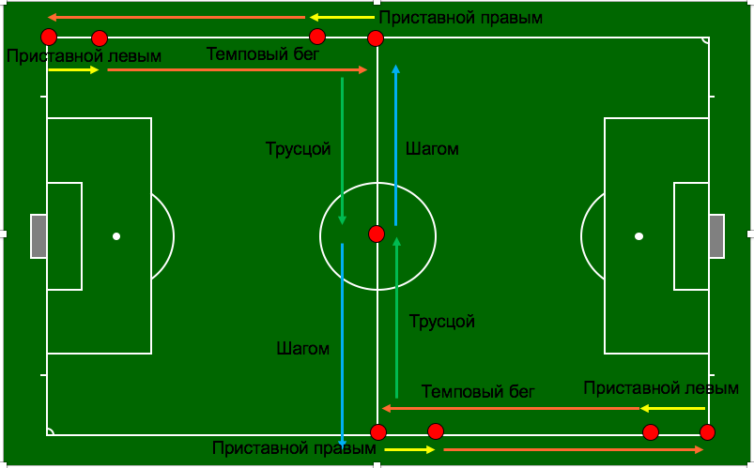

- 10 мин бег средней интенсивности (80% ЧСС_{max})
- 5 мин заминка
- 10 мин статический стретчинг
Всего: 88 мин
Пт 26.08 Отдых

Сб 27.08
- 5 мин легкий бег до 70% ЧСС_{max} (+/-1км)
- 20 мин специально беговые упр + ускорения + динамический стретчинг + рывки.
- Скорость:
1-я серия:
5 кругов без остановки

5 мин отдыха, стретчинг

2-я серия:
Повторить 1-ю серию
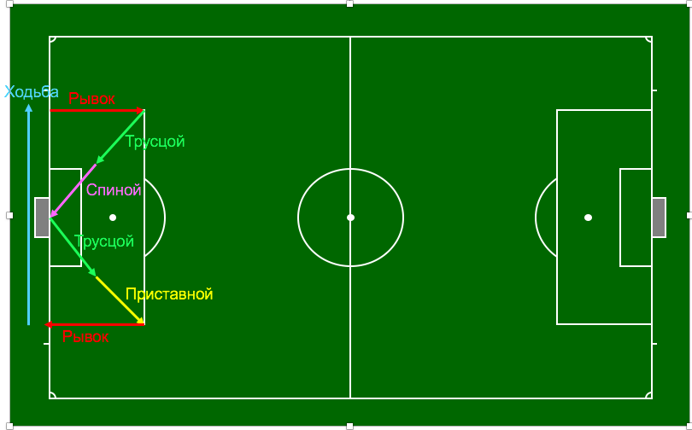
- 5 мин заминка
- 10 мин статический стретчинг
Всего: 55 мин

Вс 28.08 Судейство матчей.

Если у вас выходные без назначений, используйте свое свободное время для дополнительного восстановления или для работы над слабыми сторонами вашей физической подготовки, например, аэробная выносливость, сила, профилактики травматизма,…

Кроме того, в качестве альтернативы, вы можете также поиграть в бадминтон, футбол, теннис.

